1.1 问题分析
问题一要求完成两件事：第一，从血常规指标和活动量表评分中筛出既能表征痰湿体质严重程度、又能预警高血脂发病风险的关键指标；第二，研究九种体质对高血脂发病风险的贡献差异。这里最大的难点在于，题目其实同时包含了两个目标：一个是“痰湿严重程度”这一连续性表征目标，另一个是“高血脂是否发病”这一二分类风险目标。两者虽然相关，但不完全等价，因此不能简单用一个模型直接混做。
结合当前代码结果可以发现：高血脂标签与血脂指标之间的关系非常强，而痰湿积分在痰湿体质内部的可解释性相对较弱。如果直接把两类目标混在一起，容易出现“高血脂预测很好，但痰湿表征很弱”的现象，最终反而难以向评委解释。基于这一点，本文采用“双分支”的思路：先分别研究痰湿分支和高血脂分支，再把两个分支的结果交叉合并，最后再单独分析九种体质的贡献度。

1.2 总体解题思路
- 先构建问题一主分析表，统一字段、构造临床异常标记和计数特征，保证后续所有脚本使用同一份干净数据。
- 把问题拆成两个子任务：痰湿分支只在体质标签=5的子样本内部分析痰湿积分；高血脂分支在全样本上分析高血脂发病风险。
- 先做单变量验证，再做多变量筛选，避免一开始直接上复杂模型导致结果难解释。
- 用交叉合并把两个分支的排序结果整合成“风险核心指标、风险辅助指标、痰湿辅助表征指标、一般候选指标”四层结构。
- 最后用 Bootstrap 检查变量稳定性，并用列联表、相对风险、绝对贡献度和调整后 OR 比较九种体质的风险差异。
正文可直接使用的总述句
针对问题一，本文不把“痰湿严重程度表征”和“高血脂风险预警”混为同一个任务，而是构建“痰湿分支 + 高血脂分支”的双分支筛选框架。先分别从连续表征和二分类风险两个角度完成指标筛选，再通过交叉合并与稳定性检验得到最终保留指标，并进一步分析九种体质对高血脂风险的贡献差异。

1.3 数据预处理（可写在问题一最开始）
代码首先从原始数据中保留问题一需要的 37 个核心字段，包括九种体质积分、ADL/IADL 分项与总分、血脂指标、代谢指标、高血脂标签和基础信息，然后构造若干具有医学解释性的辅助变量。这样做的优点是：既不破坏原始临床异常值，又可以显式标记“异常”本身带来的风险信息。
处理环节 | 具体做法 | 目的
字段筛选 | 保留样本ID、体质标签、九种体质积分、ADL/IADL 分项与总分、TC/TG/LDL-C/HDL-C、空腹血糖、血尿酸、BMI、高血脂标签、年龄组、性别、吸烟史、饮酒史。 | 保证问题一分析口径一致。
标签映射 | 将体质标签映射为平和质、气虚质、阳虚质等中文名称；将年龄组、性别、吸烟史、饮酒史映射为可读标签。 | 方便描述统计、作图和论文表达。
临床异常标记 | 依据题面正常范围构造 TC异常、TG异常、LDL异常、HDL异常、血糖异常、尿酸异常、BMI异常。 | 把连续值转成更容易解释的临床风险信号。
计数特征 | 构造血脂异常项数、代谢异常项数、是否存在任一血脂异常。 | 用于增强风险表征的综合性。
活动能力分层 | 按活动量表总分划分为低活动能力(<40)、中活动能力(40-59)、高活动能力(>=60)。 | 为后续风险解释和第二问衔接做准备。
标准化处理 | 仅在进入 Elastic Net、Logistic 等模型时对数值变量做标准化。 | 避免量纲影响模型系数，但保留原值用于表格和医学解释。
需要特别说明的是，痰湿分支不是在全样本上直接回归“痰湿质积分”，而是只在体质标签=5的痰湿体质子样本内部建模。这一步非常关键，因为如果在全样本上直接分析，体质标签本身会造成明显的结构分离，从而掩盖真正的“严重程度差异”。换句话说，痰湿分支研究的是“已经属于痰湿体质的人里面，谁更严重”；高血脂分支研究的是“全体样本里面，谁更可能发病”。

1.4 痰湿分支：筛选能够表征痰湿严重程度的指标

1.4.1 单变量验证：Spearman 相关 + 四分位 Kruskal-Wallis 检验
在痰湿分支中，本文仅保留体质标签=5的 278 个痰湿体质样本，然后对 8 个候选指标进行单变量验证。首先采用 Spearman 相关系数检验各指标与痰湿积分之间的单调关系，再按照痰湿积分的四分位数把样本分成 Q1-Q4 四组，并用 Kruskal-Wallis 检验比较不同分位组之间的指标差异。之所以同时采用这两种方法，是因为 Spearman 更适合看“是否存在总体单调趋势”，而四分位组检验更适合看“分层后是否存在显著梯度”。
指标 | |Spearman ρ| | Kruskal-Wallis H | 解释
BMI | 0.120 | 9.806 | 在痰湿分支中最靠前，但强度仍然偏弱。
血尿酸 | 0.087 | 5.423 | 有一定伴随变化，但不够强。
HDL-C | 0.072 | 5.250 | 与痰湿积分存在轻微关联。
TG | 0.054 | - | 单调关系较弱。
空腹血糖 | 0.043 | 7.920 | 分位组差异略强于相关系数结果。
TC | 0.001 | 8.268 | 相关很弱，但四分位组中存在一定差异。
从结果看，痰湿分支并没有出现非常强的单变量指标。BMI 的相关性最高，但 |ρ| 也只有 0.120 左右，说明当前候选指标对痰湿积分的解释能力总体有限。这一点在论文中不要回避，反而应当明确写出来：痰湿严重程度更偏向综合状态表征，很难由单一理化指标强力解释。
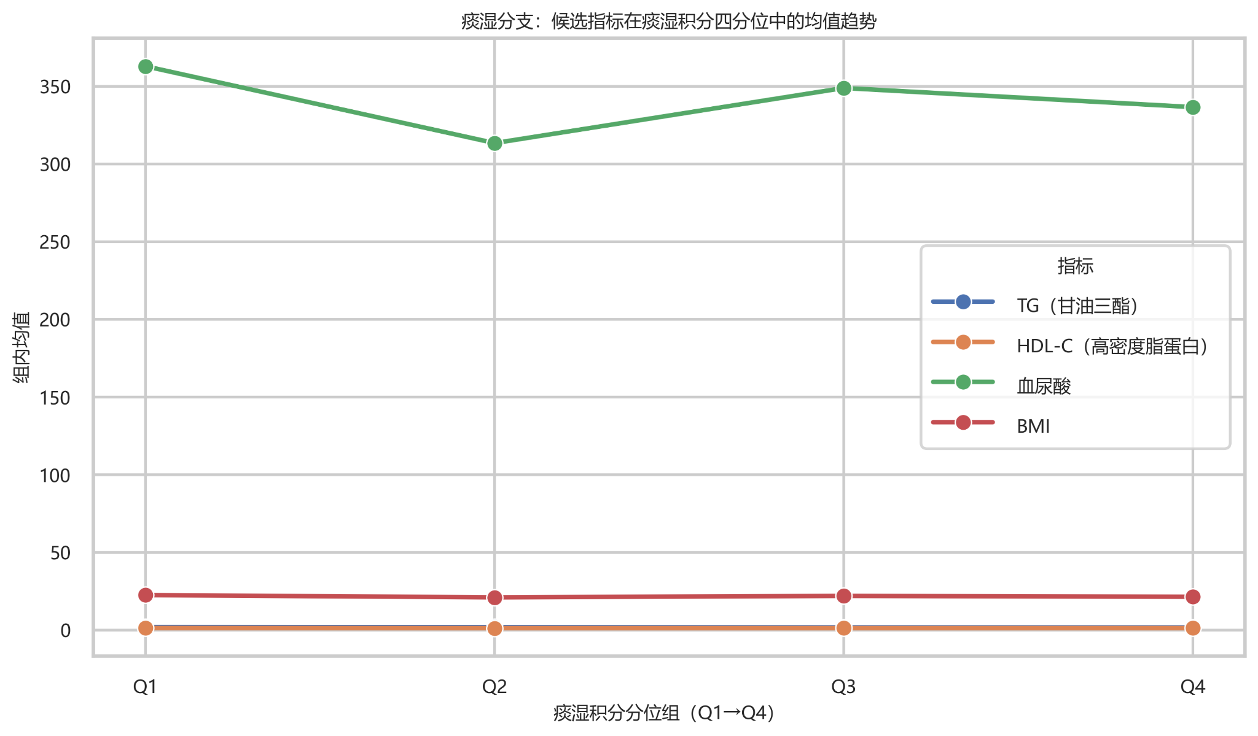
图1 痰湿分支：候选指标在痰湿积分四分位组中的均值趋势（对应文件 q1_phlegm_quartile_profile.png）
图1中可以直观看到，血尿酸、BMI 等指标在不同痰湿分位组之间存在一定波动，但整体趋势并不呈现特别强的单调线性关系。这进一步说明，痰湿严重程度不能简单等同为“某一项血脂越高越严重”，而应被理解为一种由体质、代谢状态和活动能力共同作用的综合表征。

1.4.2 多变量筛选：Elastic Net 回归 + 随机森林置换重要性
在完成单变量验证之后，本文进一步使用 Elastic Net 回归和随机森林置换重要性进行多变量筛选。Elastic Net 的优势在于兼顾变量选择和共线性控制，适合用来判断“哪些变量在多指标同时进入模型后仍然保留线性解释力”；随机森林置换重要性则更适合补充识别潜在的非线性贡献。
模型 | 结果 | 说明
Elastic Net | 所有候选指标系数均为 0 | 说明在痰湿体质子样本内部，当前 8 个候选指标无法形成稳定的线性解释模型。
随机森林置换重要性 | BMI(0.224)、血尿酸(0.214)、TG(0.169)、空腹血糖(0.168)、LDL-C(0.163) 排在前列 | 说明若考虑非线性影响，BMI 与血尿酸仍然更值得保留为辅助指标。
5×5重复交叉验证 | R² = -0.0372 ± 0.0427；RMSE = 2.8930 ± 0.1183；MAE = 2.4886 ± 0.1433 | R² 为负，说明模型整体解释效果较弱。
因此，对于痰湿分支，论文中不宜把结论写成“找到了某几个强表征指标”，而应当写成：“痰湿严重程度在本样本中难以被单一理化指标强力刻画，BMI 和血尿酸等指标只能作为辅助表征信息使用。”这种写法反而更加稳健，也更符合当前代码结果。
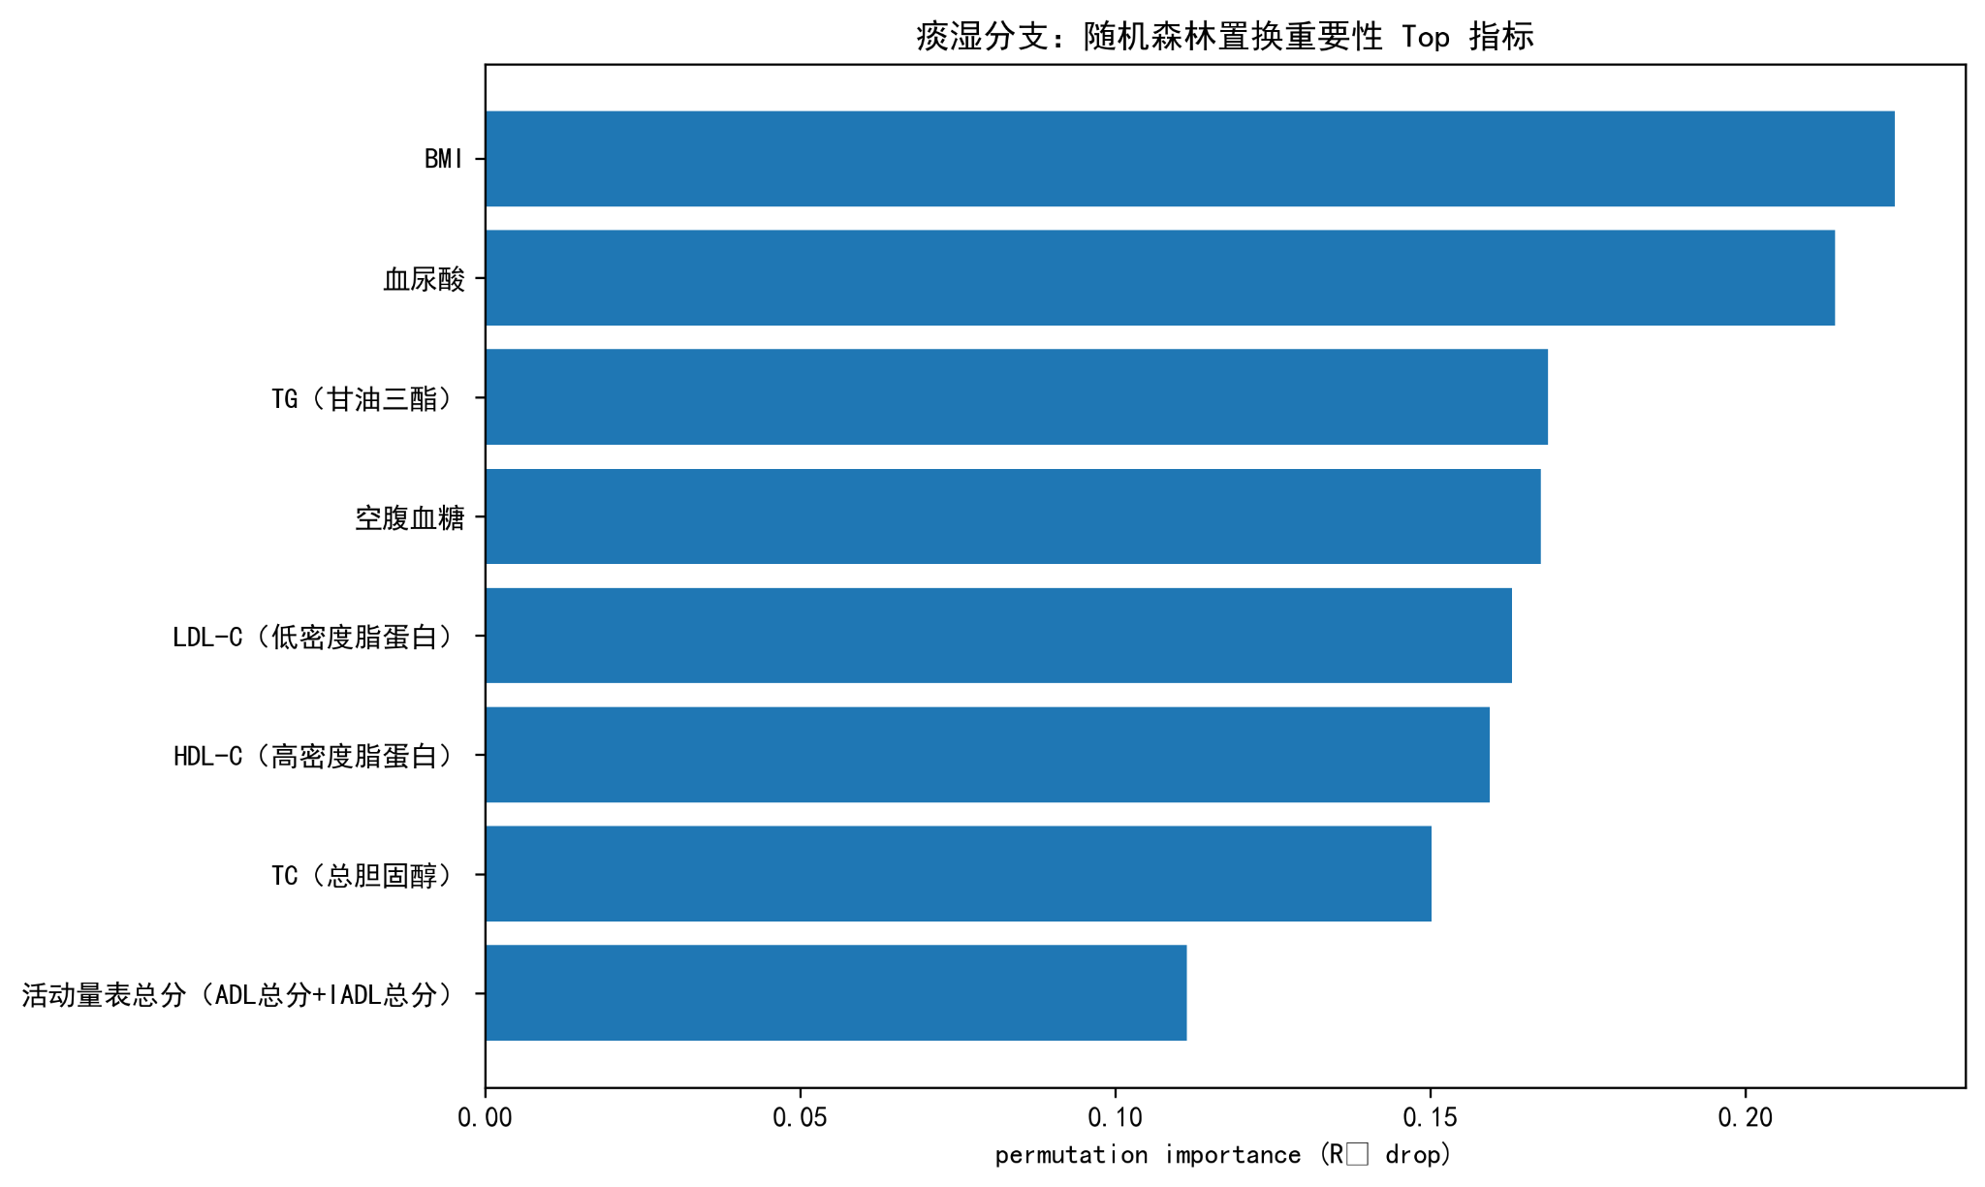
图2 痰湿分支：随机森林置换重要性结果（对应文件 q1_phlegm_rf_permutation_top.png）

1.5 高血脂分支：筛选能够预警高血脂发病风险的指标

1.5.1 单变量验证：点二列相关 + 单变量 AUC
与痰湿分支不同，高血脂分支在全体 1000 个样本上进行。这里的目标变量是“高血脂症二分类标签”，因此首先采用点二列相关系数衡量连续指标与二分类标签之间的相关强度，再使用单变量 AUC 衡量单个指标对高血脂的区分能力。该步骤的作用是先把最具风险识别意义的指标筛出来，为后续多变量模型提供直观依据。
指标 | 点二列相关 |r| | 单变量AUC | 结论
TG（甘油三酯） | 0.4667 | 0.8482 | 单变量风险识别能力最强。
TC（总胆固醇） | 0.4388 | 0.8103 | 与 TG 一起构成最核心的风险指标。
LDL-C（低密度脂蛋白） | 0.1890 | 0.6310 | 区分能力中等。
HDL-C（高密度脂蛋白） | 0.1766 | 0.6180 | 方向与前几项相反，属于保护性指标。
血尿酸 | 0.1615 | 0.6455 | 虽然不是血脂直接指标，但风险信号稳定。
BMI | 0.0260 | 0.5190 | 单变量风险识别能力很弱。
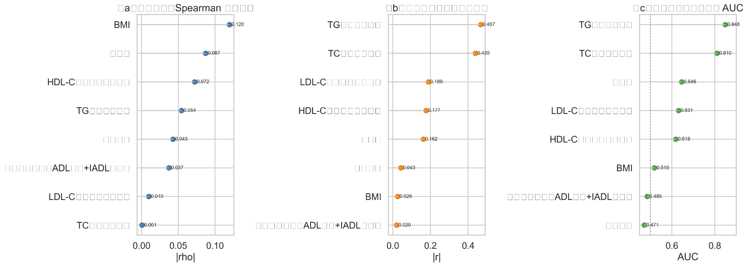
图3 双分支单变量验证结果：左图为痰湿分支 Spearman，中图为高血脂分支点二列相关，右图为高血脂分支单变量 AUC（对应文件 q1_branch_validation_triptych.png）
从图3可以非常清楚地看到：痰湿分支的相关强度整体偏弱，而高血脂分支中 TG 和 TC 显著高于其他指标。这正是双分支框架成立的直接证据：问题一并不存在“同一组指标对两个目标都非常强”的情况，真正稳健的做法是把高血脂风险指标和痰湿辅助表征指标区分开来。

1.5.2 多变量筛选：惩罚 Logistic 回归 + 随机森林置换重要性
为了在多指标共同进入模型时进一步筛选关键变量，本文在高血脂分支中使用惩罚 Logistic 回归和随机森林置换重要性两种方法。惩罚 Logistic 回归适合输出具有医学解释意义的系数和 OR 值；随机森林置换重要性则用来检验变量在非线性模型中的贡献是否依然稳定。两种方法结合，可以避免单靠某一种算法导致的偏差。
指标 | Logit系数绝对值 | OR | 解释
TG（甘油三酯） | 2.845 | 17.21 | 风险提升最显著，是第一核心指标。
TC（总胆固醇） | 2.099 | 8.15 | 与 TG 共同构成高血脂风险主轴。
HDL-C（高密度脂蛋白） | 0.521 | 0.59 | OR<1，说明其表现为保护方向。
LDL-C（低密度脂蛋白） | 0.464 | 1.59 | 风险促进作用明确。
血尿酸 | 0.462 | 1.59 | 作为代谢相关指标具有稳定补充作用。
评价指标 | 均值 | 波动 | 说明
AUC | 0.9760 | ±0.0126 | 区分能力很强。
Brier 分数 | 0.0651 | ±0.0129 | 概率输出质量较好。
Balanced Accuracy | 0.9195 | ±0.0284 | 类别不平衡条件下仍保持较高准确度。
F1 | 0.9406 | ±0.0169 | 综合识别效果优异。
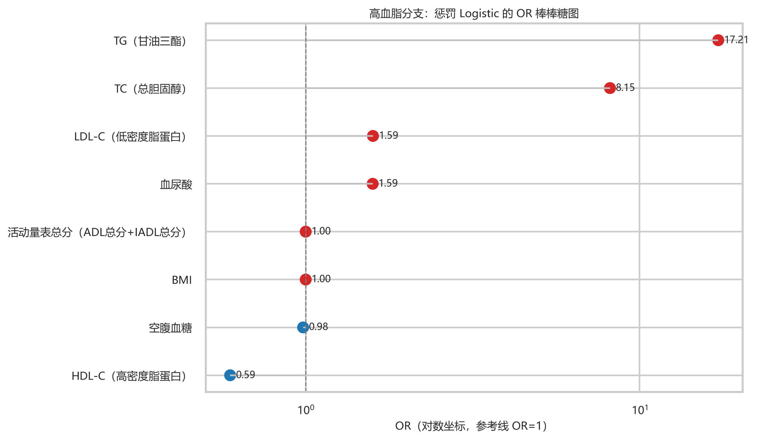
图4 高血脂分支：惩罚 Logistic 的 OR 棒棒糖图（对应文件 q1_risk_or_lollipop.png）
图4进一步说明了各变量的风险方向：TG 和 TC 位于 OR=1 右侧且数值远大于 1，说明其对高血脂发病具有最强的促进作用；LDL-C 和血尿酸也位于右侧，属于风险增加因素；HDL-C 位于 OR=1 左侧，说明其变化方向与前几项相反，更适合作为保护性或辅助性指标解释。
另外，随机森林置换重要性结果中真正非零且最突出的仍然是 TG 和 TC，这说明高血脂分支的核心结论非常稳定：不管是线性模型还是树模型，最关键的风险指标始终是 TG 和 TC。

1.6 双分支交叉合并：形成问题一的最终保留指标
由于问题一要求的不是“只看高血脂风险”，而是要找到“既能表征痰湿、又能预警高血脂”的关键指标，因此在两个分支分别建模之后，还需要把结果交叉整合。项目代码采用“高血脂分支优先、痰湿分支辅助”的原则进行交叉合并，并构造联合得分：联合得分 = 0.35 × 痰湿分支得分 + 0.65 × 高血脂分支得分。之所以这样设权重，是因为当前结果显示痰湿分支整体解释力较弱，而高血脂分支识别能力明显更强。
分层类别 | 保留指标 | 在正文中的写法
高血脂风险核心指标 | TG（甘油三酯）、TC（总胆固醇） | 作为问题一中最核心的风险预警指标重点展开。
高血脂辅助指标 | HDL-C（高密度脂蛋白）、LDL-C（低密度脂蛋白） | 作为补充性血脂指标，用于完善风险结构解释。
痰湿辅助表征指标 | BMI | 作为痰湿体质严重程度的辅助表征指标保留。
可在讨论中补充的重要指标 | 血尿酸 | 虽然未进入最严格的交叉分类结果，但在多变量和 Bootstrap 中表现稳定，建议在讨论部分保留。
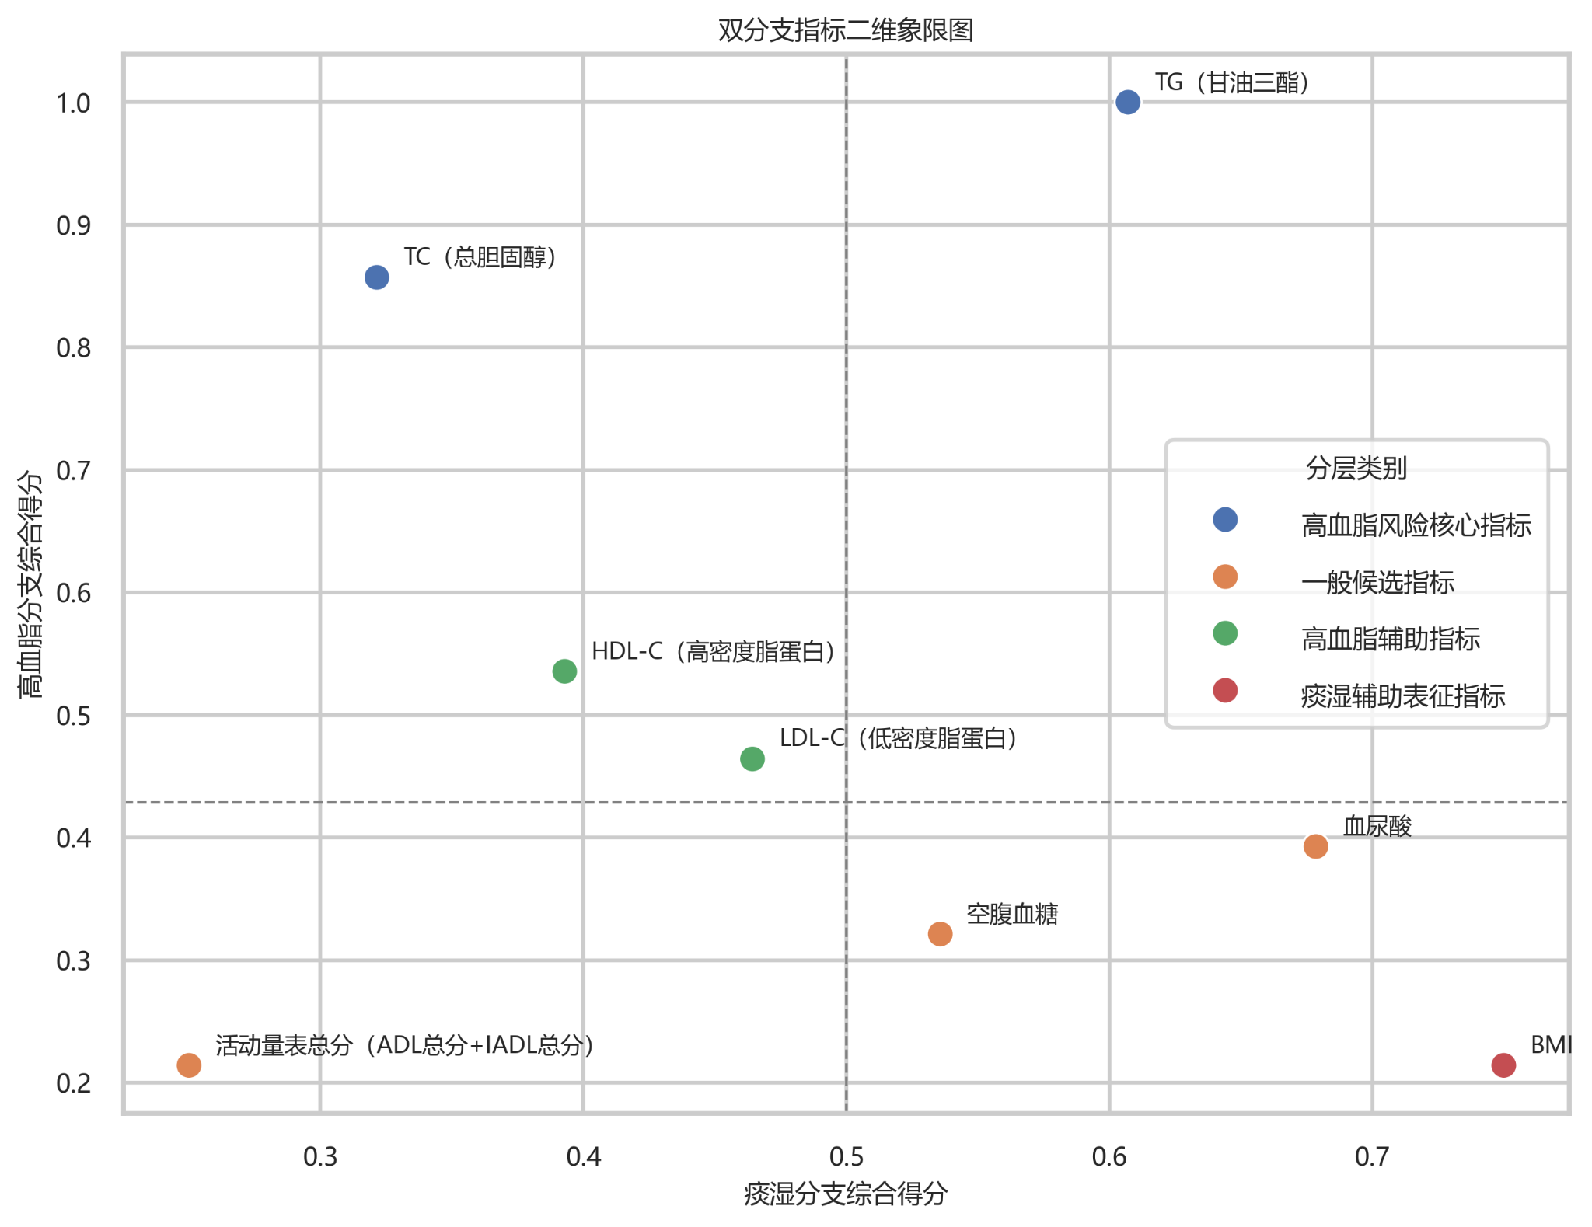
图5 双分支指标二维象限图（对应文件 q1_cross_quadrant.png）
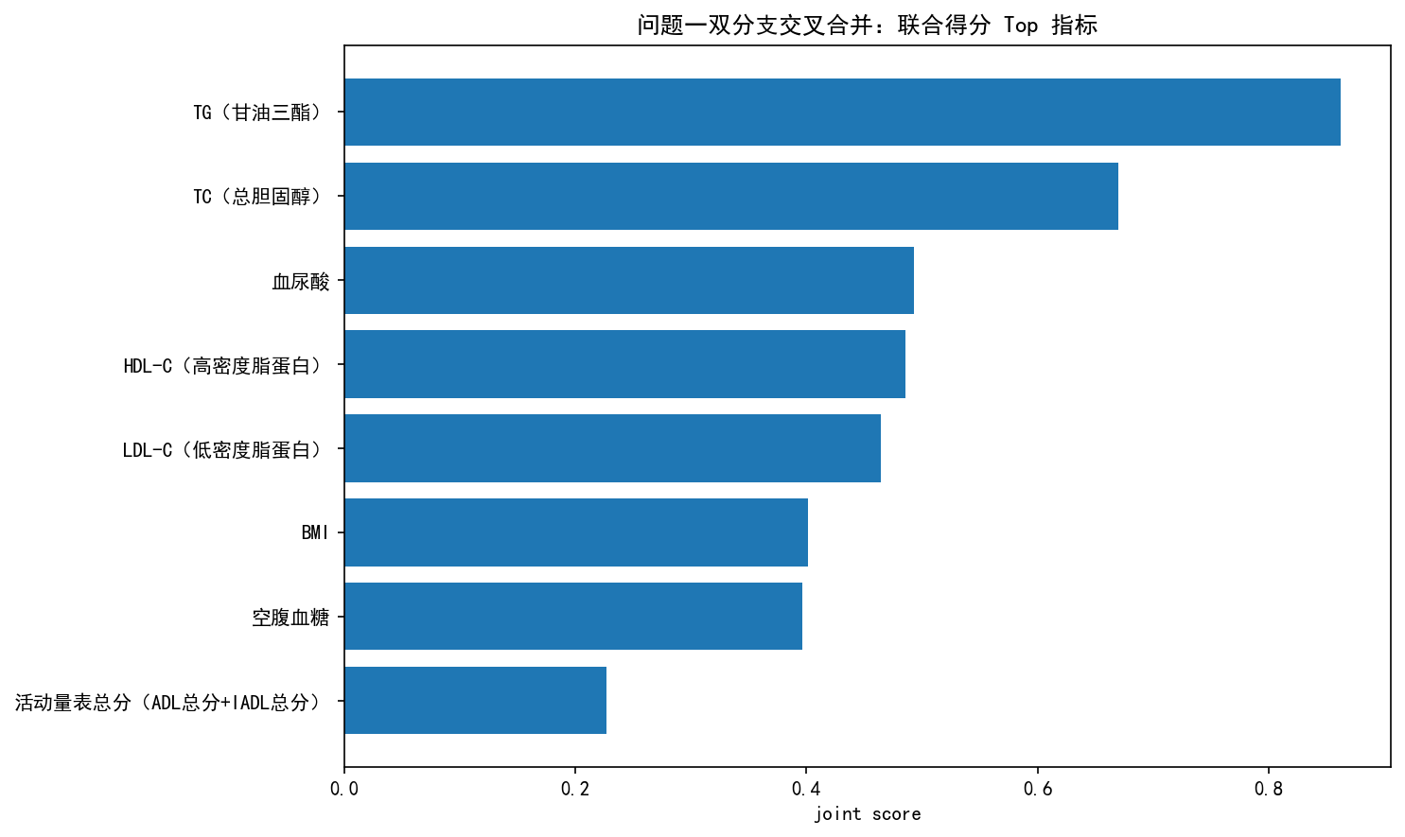
图6 双分支交叉合并后的联合得分 Top 指标（对应文件 q1_joint_score_top.png）
从图5和图6可以看出，TG 和 TC 在高血脂分支上明显占优，因此被归为“高血脂风险核心指标”；HDL-C 和 LDL-C 虽然不如 TG、TC 突出，但仍位于较高位置，因此被保留为“高血脂辅助指标”；BMI 在痰湿分支中相对更靠前，因此被保留为“痰湿辅助表征指标”。这种分层式写法比单纯给出一个总排名更适合论文表述，也更方便后续与第二问风险分层模型衔接。

1.7 Bootstrap 稳定性检验：验证筛选结果是否可靠
为了避免“某个指标只是碰巧在当前样本中表现较好”这一问题，项目进一步进行了 200 次 Bootstrap 稳定性选择。该方法的核心思想是：不断从原始样本中重复抽样，在每一次重抽样上重新拟合模型，统计每个变量被保留的频率。如果某个指标在绝大多数抽样中都被选中，就说明它的结果不依赖某一次具体划分，具有更高的稳健性。
分支 | 前列指标 | 选择频率 | 解释
痰湿分支 | BMI、血尿酸、HDL-C | 0.480、0.325、0.270 | 频率均不高，说明痰湿分支整体稳定性偏弱。
高血脂分支 | TG、TC、LDL-C、血尿酸、HDL-C | 均为 1.000 | 说明这些指标在重复抽样中始终被保留，稳定性非常高。
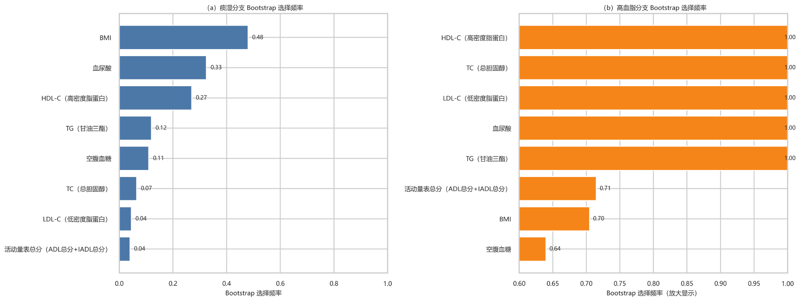
图7 双分支 Bootstrap 选择频率结果（对应文件 q1_bootstrap_frequency_panel.png）
图7左侧显示，痰湿分支没有任何指标达到很高的选择频率，这与前文“痰湿分支解释力弱”的结论一致；图7右侧显示，TG、TC、LDL-C、血尿酸、HDL-C 的选择频率均达到 1.00，说明高血脂分支的关键指标非常稳定。因此在论文中完全可以把 Bootstrap 作为“结果可靠性”证据写进去。

1.8 九种体质对高血脂风险的贡献差异
问题一的第二部分要求研究九种体质对高血脂发病风险的贡献度差异。这里不能只看“哪一种体质发病率最高”，而要从多个角度综合分析。当前项目采用了四种互补的指标：一是列联表卡方检验，用来判断九种体质与高血脂标签整体上是否存在显著关联；二是原始发病率和相对风险 RR，用来比较各体质的直接风险水平；三是绝对贡献度 CD，用来衡量某一体质对总体高血脂病例数的贡献大小；四是调整后 OR，用来在控制年龄组、性别、吸烟史和饮酒史后比较各体质的独立风险差异。
分析维度 | 主要结果 | 数值 | 论文解释
整体差异 | 列联表卡方检验不显著 | χ²=5.5243，p=0.7004 | 九种体质与高血脂标签的整体差异不显著。
原始发病率最高 | 阳虚质 | 86.30% | 阳虚质样本中高血脂比例最高。
绝对贡献度最高 | 痰湿质 | CD=0.2711 | 由于痰湿质样本数最多，因此对总体病例贡献最大。
调整后 OR 最高 | 阳虚质（相对平和质） | OR=1.373，95%CI: 0.638-2.954 | 置信区间跨 1，说明控制混杂因素后并不显著。
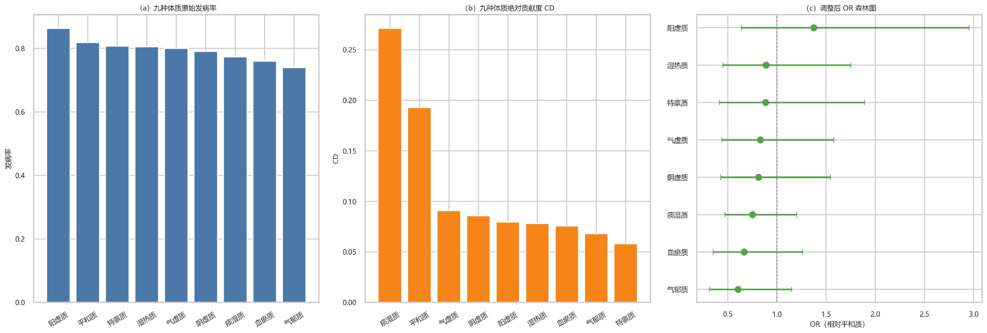
图8 九种体质贡献差异结果：左图为原始发病率，中图为绝对贡献度 CD，右图为调整后 OR 森林图（对应文件 q1_constitution_triptych.png）
图8的结论要分开写，不能混成一句话。第一，原始发病率最高的是阳虚质，这反映的是“这一类人群中高血脂比例更高”；第二，绝对贡献度最高的是痰湿质，这反映的是“由于痰湿质样本数多，因此它对总体高血脂病例贡献更大”；第三，调整后 OR 的置信区间大多跨过 1，说明在控制基础变量后，各体质之间的独立差异并不显著。这样写可以避免把“发病率高”和“贡献度高”混为一谈。

1.9 第一问最终结论（可直接改写进论文）
可直接改写的结论段落
综合单变量验证、多变量筛选、双分支交叉合并和 Bootstrap 稳定性检验结果，本文认为：在高血脂风险预警方面，TG（甘油三酯）和 TC（总胆固醇）是最核心的风险指标，HDL-C 和 LDL-C 可作为辅助性血脂指标保留；在痰湿严重程度表征方面，BMI 可作为辅助表征指标，血尿酸可作为重要补充变量写入讨论部分。整体来看，高血脂风险指标的稳定性显著强于痰湿表征指标，因此问题一更适合写成“强风险指标 + 弱痰湿辅助指标”的结果结构。

结论层次 | 建议写法 | 是否建议在摘要/结论中突出
核心结论 | TG、TC 是高血脂风险的最核心指标。 | 建议突出
辅助风险结论 | HDL-C、LDL-C 完善了血脂风险结构。 | 建议写入正文
痰湿表征结论 | BMI 对痰湿严重程度有一定辅助表征意义，但整体解释力有限。 | 建议谨慎表述
补充讨论结论 | 血尿酸在多变量和稳定性检验中表现较好，可作为代谢性补充指标。 | 建议写入讨论
体质贡献结论 | 九种体质整体差异不显著，但痰湿质绝对贡献度最高，阳虚质原始发病率最高。 | 建议写入结果与讨论
如果论文篇幅有限，问题一建议优先保留以下图表：图3（双分支单变量验证）、图4（高血脂分支 OR 图）、图7（Bootstrap 稳定性）和图8（九体质贡献差异）。如果篇幅相对宽裕，则可以再增加图1（痰湿四分位均值趋势）和图5/图6（双分支交叉合并结果），使技术路线更完整。

1.10 图表插入建议（供排版时参考）
推荐图号 | 对应文件名 | 建议插入位置
图1 | q1_phlegm_quartile_profile.png | 1.4.1 痰湿四分位分析后
图2 | q1_phlegm_rf_permutation_top.png | 1.4.2 痰湿多变量结果后
图3 | q1_branch_validation_triptych.png | 1.5.1 单变量验证后
图4 | q1_risk_or_lollipop.png | 1.5.2 高血脂多变量结果后
图5 | q1_cross_quadrant.png | 1.6 双分支交叉合并分析中
图6 | q1_joint_score_top.png | 1.6 最终联合得分说明后
图7 | q1_bootstrap_frequency_panel.png | 1.7 Bootstrap 稳定性分析后
图8 | q1_constitution_triptych.png | 1.8 九体质贡献分析后
至此，问题一已经形成一套与“问题二解题模型”相似的写作框架：先写数据预处理，再写双分支单变量验证、多变量筛选、交叉合并、稳定性检验和体质贡献分析，最后给出结论。这种结构对没有建模经验的论文手最友好，因为每一小节都知道“为什么做、怎么做、图怎么解释、最后怎么落到结论”。

